【操作指南】三合一單與運輸通知表自動產生器
圖文步驟操作手冊 (Illustrated User Manual)
適用對象：現場、排程與物流作業人員 | 最新版本：v3.0 (含槽號檔名與圖文教學)
一、 系統簡介與核心特色
本工具專為物流、排程與現場作業人員設計，提供直觀的桌面圖形介面 (GUI)，能自動完成槽號計算、二維條碼 (QR Code) 重新生成、日期時間拆分與同檔併排修正通知卡片產出。
- 1. 獨立三合一單 Excel：自動讀取對照表轉換長代號，自動根據 10 碼批號計算 3~4 码槽號與生成 QR Code 圖片。
- 2. 運輸通知表 Excel：彙整排程卡片，預計時間與修正時間自動拆分，支援紅字加粗與刪除線併排修正卡片。
二、 圖文流程操作教學 (Step-by-Step)
【步驟 1】對照表檔案狀態與免重開一鍵刷新
軟體開啟時會自動核對範本與地點對照表。若在對照表中新增了地點，無需關閉重開程式，直接點擊「重新載入對照表」按鈕即可即時刷新對照碼！
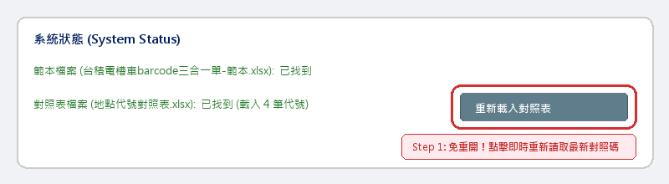
▲ 圖 1：系統狀態列與『重新載入對照表』按鈕位置示意圖
【步驟 2】智慧多欄 Ctrl+V 貼上與欄位自動歸位
直接從 Excel 複製多筆資料，於「批號」輸入框按下 Ctrl+V。無論複製順序為【到貨/批號/槽號/地點】或【批號/地點/日期/時間】，系統均能智慧精準歸位！
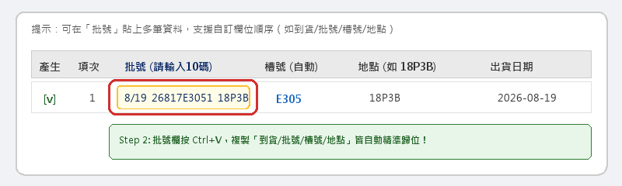
▲ 圖 2：智慧多欄複製貼上自動歸位示意圖
【步驟 3】一鍵全清與單列獨立清空
填錯資料時無需逐一退格刪除！單列填錯點擊右側紅色「清空」按鈕；整體重填點擊右上角「清除全部資料 (全清)」按鈕即可秒級復原。
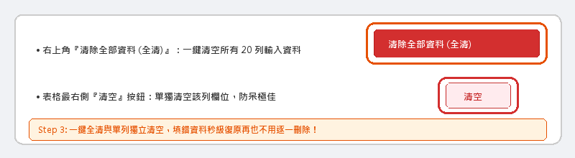
▲ 圖 3：一鍵全清與單列清空按鈕位置示意圖
【步驟 4】Excel 倒數筆數由下往上智慧擷取
點擊「從 Excel 匯入」時，系統會彈出 750px 寬版視窗，預設從檔案最後一筆由下往上擷取最新的 5 筆、10 筆或全部資料，防呆避免讀到歷史舊資料！
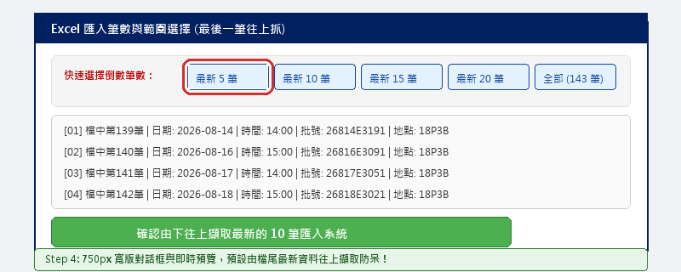
▲ 圖 4：由下往上倒數擷取與即時預覽對話框示意圖
【步驟 5】還原既有通知表與點對點修正到廠時間
當下午需要修正上午產生的通知表時，點擊「載入既有『運輸通知表』修訂」（預設開啟當天資料夾）。一鍵還原所有原始列號與 10 碼批號，只需在該列輸入「修正到廠時間」即可產出併排修正卡片！
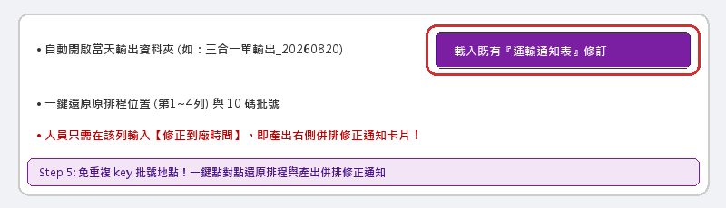
▲ 圖 5：載入既有通知表與填寫修正時間示意圖
【步驟 6】一鍵產生報表與全新【槽號】檔名格式
勾選欲產生的報表種類後，點擊下方「開始批次產生 Excel 報表」。三合一單最新檔名規格加入【槽號】，徹底解決同天同地點出車檔案覆蓋的問題！
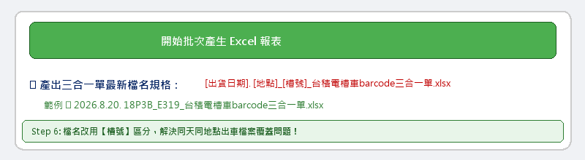
▲ 圖 6：一鍵批次產生報表與槽號檔名格式示意圖
三、 報表檔名與對照規格
報表類型 | 檔名命名規格 | 說明 / 特色
獨立三合一單 | [出貨日期]. [地點]_[槽號]_台積電槽車barcode三合一單.xlsx | 例如：2026.8.20. 18P3B_E319_台積電槽車barcode三合一單.xlsx
運輸通知表 | 運輸通知表.xlsx | 若當天已存在自動接力寫入，併排顯示修正通知
歸檔資料夾 | 三合一單輸出_YYYYMMDD | 例如：三合一單輸出_20260820，一天集中於同一資料夾

